Tilki Kitap Tanıtım Bülteni
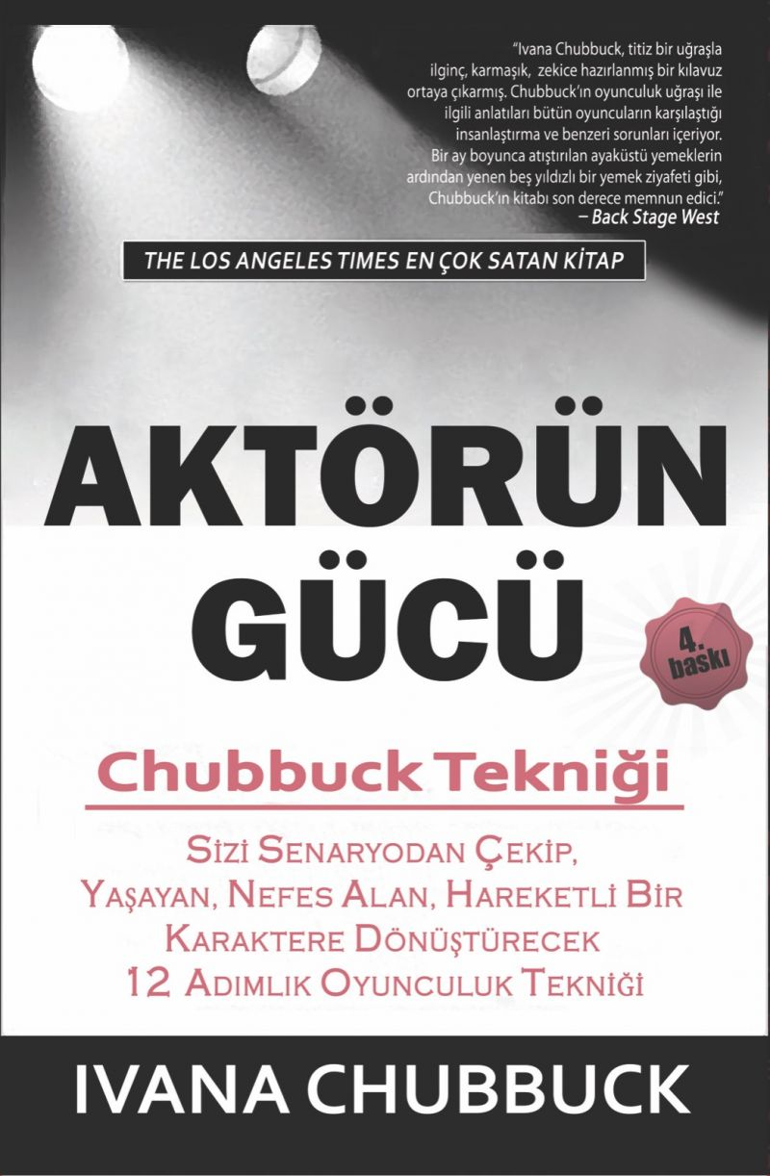 | Eser Adı: Aktörün Gücü  Yazar Adı: Ivana Chubbuck  Alt Başlık: Sizi senaryodan çekip, yaşayan nefes alan, hareketli bir karaktere dönüştürecek  Cilt Bilgisi: AMERİKAN  Kitap Dili: Türkçe  Eser Tipi: Orjinal  İç Sayfa: 2. HAMUR SB 60  Kapak: BRISTOL AMERİKAN 230  Yan Kapak: YOK  Selefon Türü: MAT SELEFON  Basım Tarihi: 2018  Sayfa Sayısı: 432  Kitap Boyutları: 150 X 230 mm  ISBN No: 9786055045562  Etiket Fiyatı: 1.160,00 TL  Editör Görevlisi: Tilkikitap Personel  Son Okumacı: Tilkikitap Personel  Mizanpajcı: Tilkikitap Personel  Kapak Grafikeri: Alev Sevgi
Kitap Tanıtım Yazısı : (Arka Kapak)

James Franco, Charlize Theron, Brad Pitt, Halle Berry gibi dünyaca ünlü oyunculara koçluk yapmakta olan Ivanna Chubbuck'ün "Chubbuck Oyunculuk Tekniğinin" detaylarını en ince ayrıntısına kadar anlattığı bir şaheser, Aktörün Gücü. -Ogün Şanlıer Uluslararası Boğaziçi Film Festivali Yönetim Kurulu Başkanı- Birçok Hollywood yıldızına da oyuncu koçluğu yapmış olan Ivana'nın bu yapıtı kendi adıyla anılan oyunculuk sanatının şifrelerini okuyucuya sunuyor. Oyunculuk üzerine çalışan herkesin okuması gereken bir şaheser. Oyunculuk konusunda bugüne kadar yazılmış belki de en önemli yapıt; Aktörün Gücü. -Emrah Çelik Tilki Kitap Genel Yayın Yönetmeni-
Kitabın detay sayfasına buradan ulaşabilirsiniz :
https://www.vernokitap.com/kitaplar/ivana-chubbuck-aktorun-gucu-157.html
Tilki Kitap



